Инструкция по составлению обращения в личном кабинете CleverBros

Для кого эта инструкция
Рекомендуется для ознакомления всем клиентам Clever bros., работающим в системе

Для чего нужно обращение
Обращение - это заявка, которую клиент отправляет в службу поддержки. Одно обращение должно описывать одну проблему; система присваивает номер заявки и систематизирует данные о запросе.

Создание обращения
Для создания обращения необходимо в рабочем столе выбрать документ «Активные обращения» и зайти в Список активных обращений.
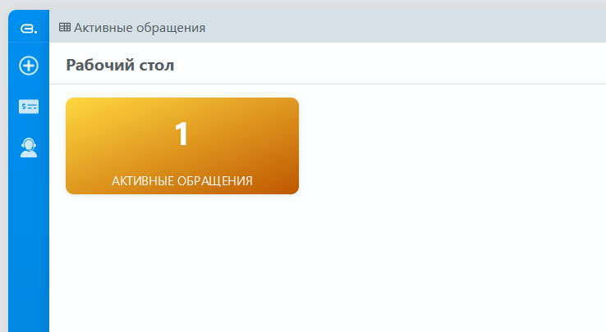
Далее необходимо нажать на кнопку «Создать».

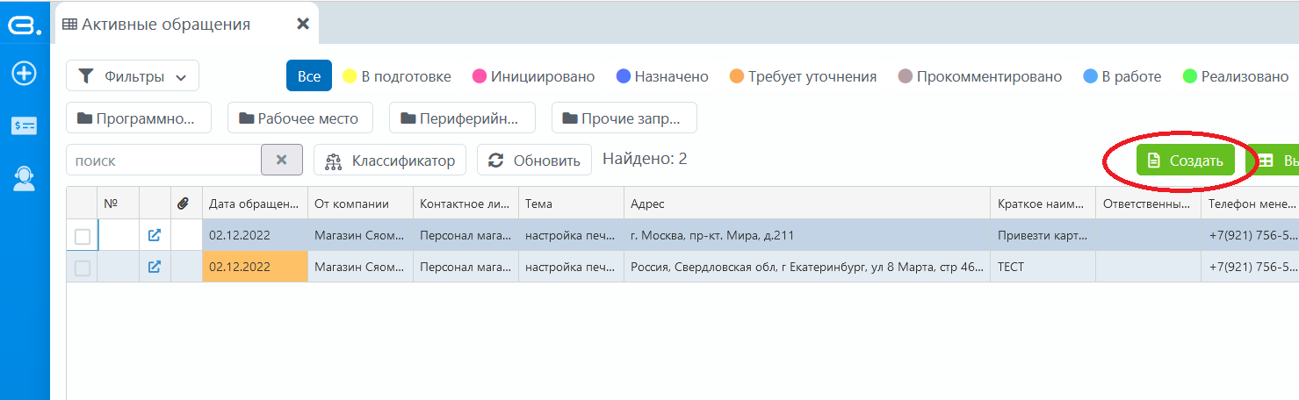
Откроется документ следующего вида:

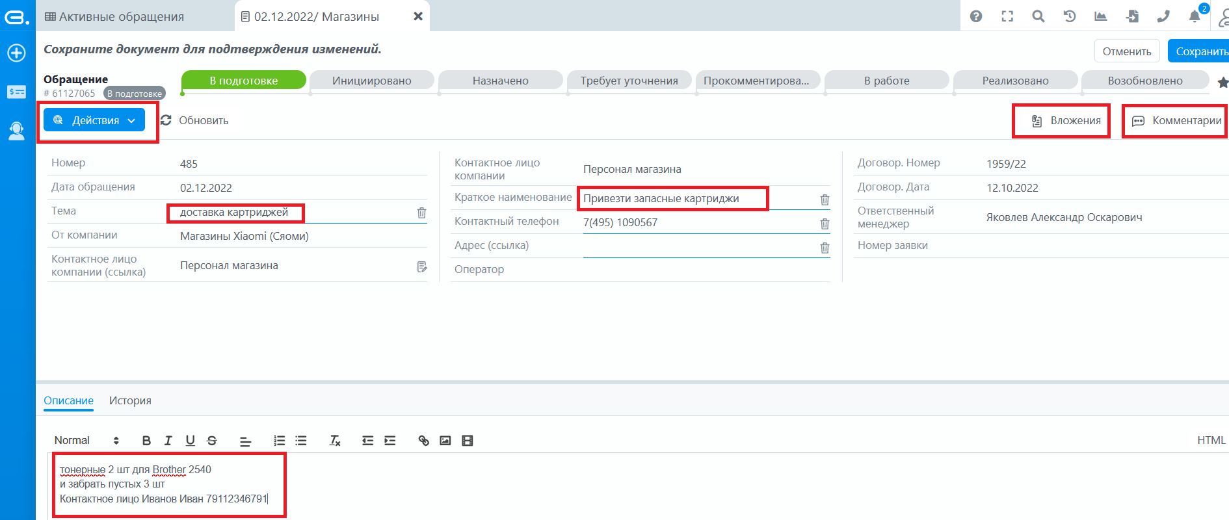
Вам необходимо заполнить поля:
«Тема». определяет область, которая связана с обращением. Постарайтесь точно определить тему обращения, например, «Периферийное оборудование ------> доставка картриджей». Выберите «Прочие запросы на обслуживание», если нужного вам обращения нет в списке.
«Краткое наименование». Суть обращения.
«Описание». Как быстро будет решена описываемая Вами проблема, во многом зависит от точности и полноты описания. Чтобы избежать лишних уточнений, старайтесь в описании инцидента точно указывать информацию. Обязательно укажите модель устройства, с которым связано обращения, количество необходимых для доставки картриджей и количество пустых. Поскольку для всех магазинов сети Аккаунт общий, обязательно укажите контактное лицо и номер телефона, по которому с Вами можно связаться.
«Адрес». При нажатии на это поле откроется список внесенных в базу адресов, Вам необходимо выбрать по контексту актуальный для обращения адрес и нажать кнопку [+]
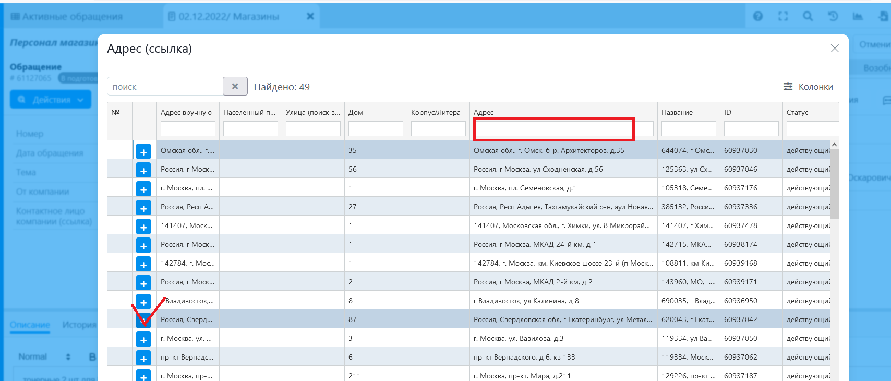
«Вложения». В обращении есть возможность добавить файл при помощи кнопки Вложения, например, фото поломки принтера. При нажатии откроется окно для прикрепления файла.
«Комментарии». При помощи кнопки Комментарии есть возможность вести переписку с ответственным за исполнение Обращения. Справа откроется область месенджера.
Для отправки обращения на обработку нужно нажать на кнопку «Действия», выбрать «Инициировано».
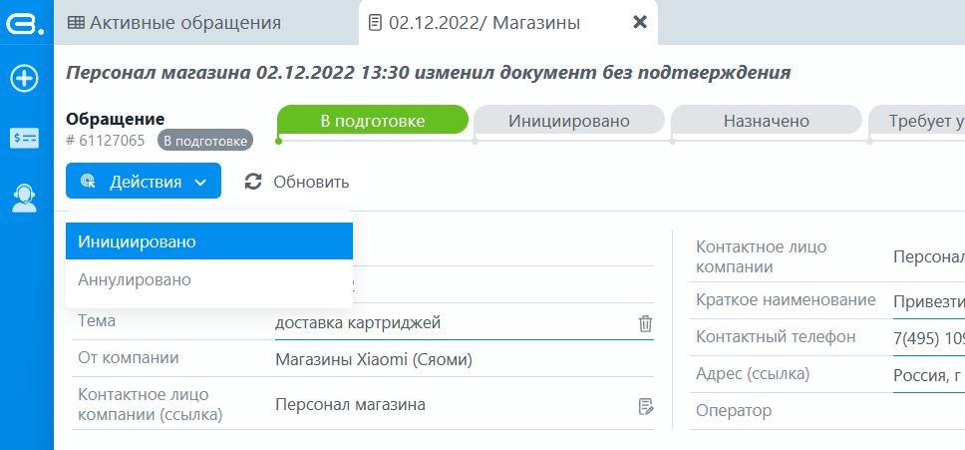
Обращению будет присвоен статус «Инициировано».
Статус обращения отражает информацию о том, в каком состоянии на данный момент времени он находится. Колонка Статус показывает актуальные статусы обращений.
Полный список возможных статусов в верхней части экрана позволяет сортировать обращения по статусу при нажатии.
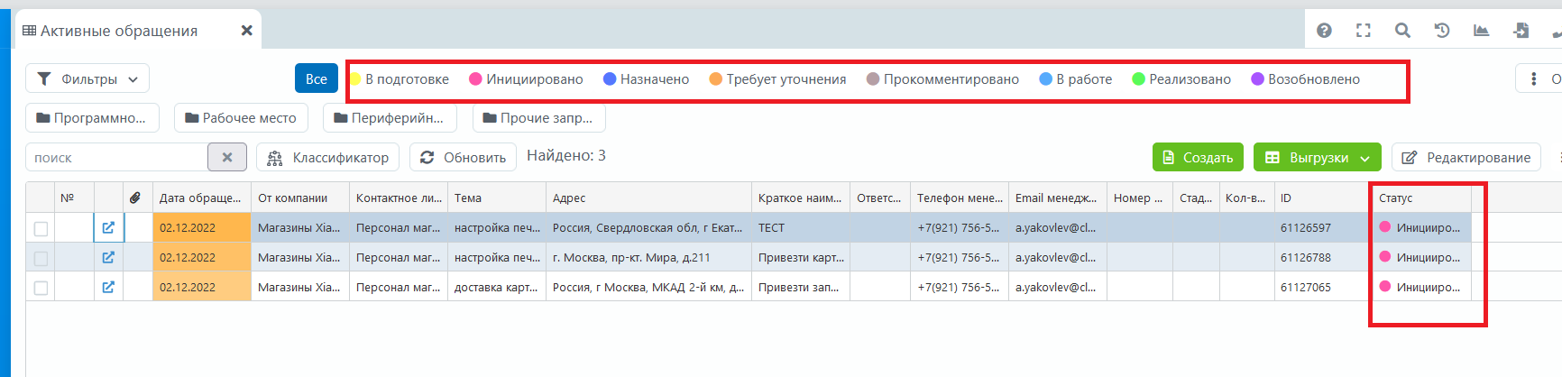

Отмена обращения
Для отмены обращения нужно нажать на кнопку «Действия», выбрать «Аннулировано» или «Отмена».

